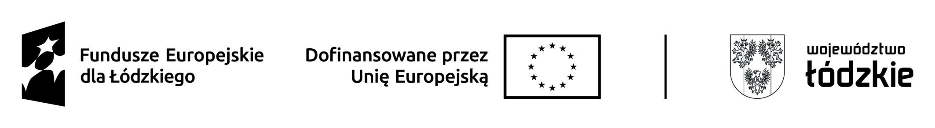

DEKLARACJA UCZESTNICTWA W PROJEKCIE

Deklaruję uczestnictwo mojej córki/mojego syna ……………………………………………………………………………………. w projekcie pn. „Rawa Mazowiecka wspiera przedszkolaków!” nr FELD.08.06-IZ.00-0055/23 realizowanego ze środków Europejskiego Funduszu Społecznego Plus ( EFS+) w ramach programu regionalnego Fundusze Europejskie dla Łódzkiego 2021-2027. Oświadczam, że moja córka/mój syn spełnia kryteria kwalifikowalności uprawniające do udziału w Projekcie, tj. mieszka/uczy się/pracuje w Rawie Mazowieckiej/ uczęszcza do Przedszkola Miejskiego nr 1 „Tęczowa Jedyneczka”/Przedszkole Miejskie nr 2 „Niezapominajka”/„Bajkowy Zakątek"

Przedszkole Miejskie nr 3 *. (*właściwe podkreślić)
Miejscowość, data ……………………………………………………
………………………………………………………………………..
Czytelny podpis rodzica/opiekuna prawnego
Uczestnika Projektu

